**Ход проведения строительно-монтажных работ по капитальному ремонту путепровода через улицу Беляева в городе Смоленске.**

В настоящее время в городе Смоленске активно ведутся работы по капитальному ремонту путепровода по ул. Беляева.

Необходимость проведения работ возникла после его обследования специализированной организацией в 2010 году, и признания конструктивного состояния путепровода как предаварийное.

В 2016 году была изготовлена проектно-сметная документация, получено положительное заключение государственной экспертизы на капитальный ремонт путепровода через улицу Беляева в г. Смоленске.

Ведутся работы по разборке существующих конструкций мостового полотна, тротуаров, деформационных швов на всей длине путепровода.

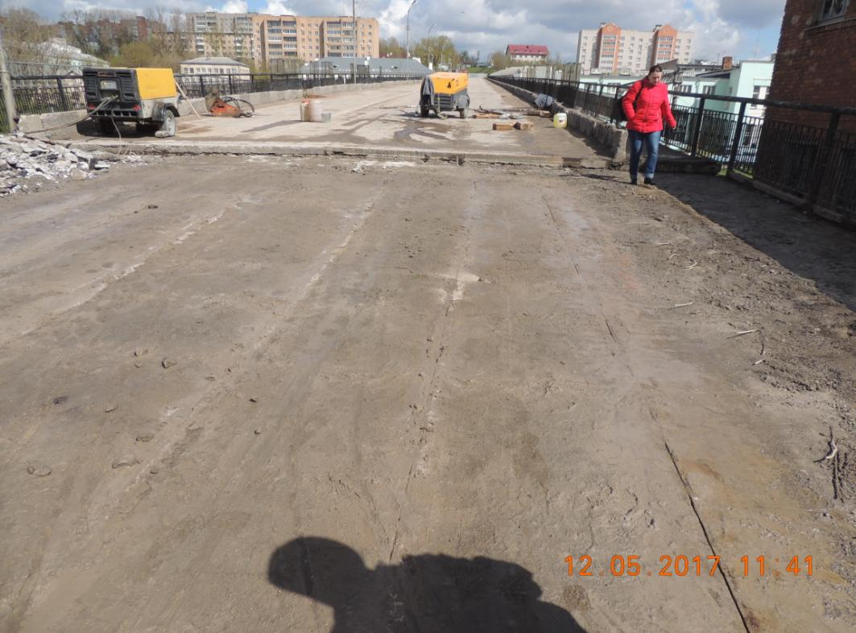

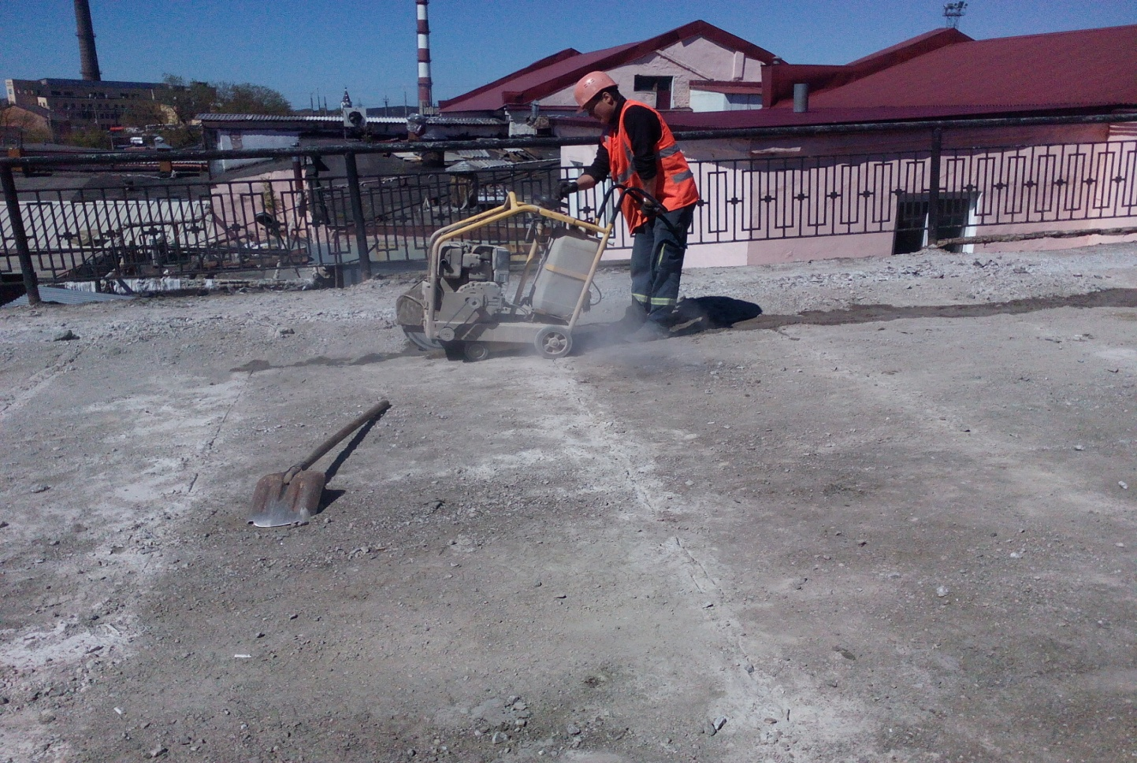

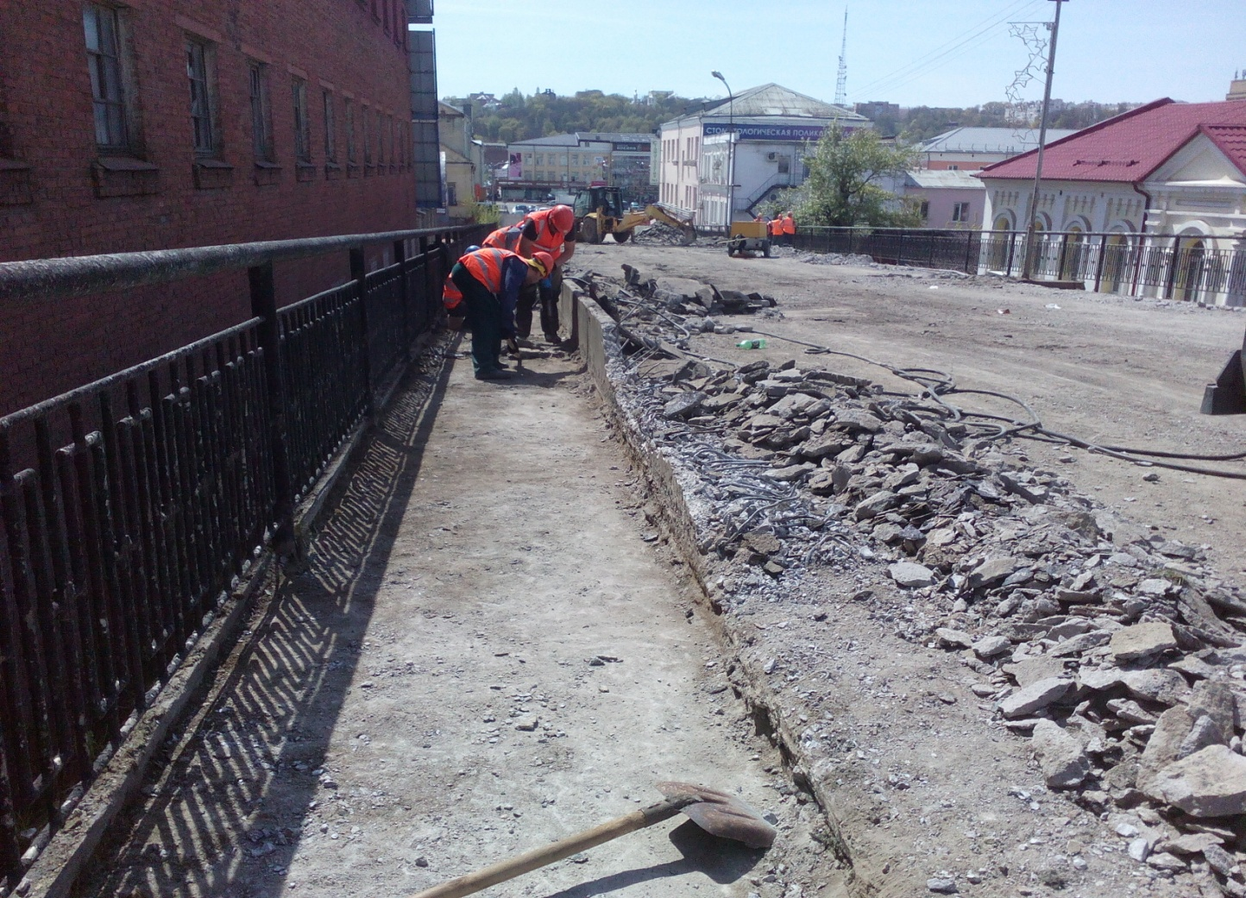

Ведутся работы по защите и усилению существующих конструкций промежуточных опор путепровода.

